1. Inleiding organisatiekunde in hostorisch perspectief

**1.1 wat is een organisatie**

Ze beschikken over doelstellingen, mensen en middelen.

Organisaties zijn een doelgericht samenwerkingsverband

**Bedrijven**: zijn er op gericht om producten of diensten te verkopen op een markt.

**(Profit)Organisatie**: verkoopt diensten of producten met winst.

**(non profit) organisatie:** gericht om te voorzien in een behoefte in een markt en streven er naar hun diensten zo goedkoop mogelijk aan te bieden.

**Overige:** samenwerkingsverbanden die geen producten of diensten op de markt brengen.

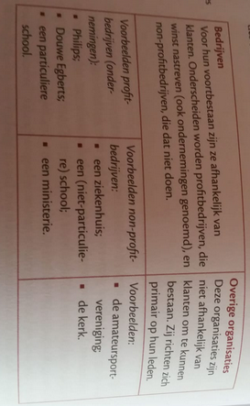

**Rechtsvormen**

**Organisaties zonder rechtspersoonlijkheid:** Eenmanszaak, vennootschap onder firma en de commanditaire vennootschap).

**Organisaties met rechtspersoonlijkheid**: (BV – besloten vennootschap, nv – naamloze vennootschap, de vereniging, de coöperatie, de onderlinge waarborgmaatschappij en de stichting).

**Rechtspersoon:** Een organisatie die zelfstandig aan het rechtsverkeer deelneemt en als zodanig eigen rechten enplichten heft

**NV:** naamloze vennootschap

* Is een beursgenoteerde vennootschap (haar aandelen worden op de beurs verhandeld).

**BV:** Besloten vennootschap

**1.2 Globale ontwikkelingen in de organisatietheorie**

**Industriële revolutie**

De versnelde ontwikkeling op technisch een economisch gebied.

**EERSTE REVOLUTIE 1.2.1 de periode van eind negentiende eeuw tot circa 1935**

Water en stroom werd gebruikt om machines van kracht te voorzien.

**// Scientific management Frederick Taylor :** Kwantitatieve benadering: wetenschappelijke analyses van de werkzaamheden en verregaande taakverdeling en training waarbij iedere handeling nauwkeurig is voorgeschreven per productieeenheid

**Effiency**: Doelmatig en kostenbewust.

**// General management**: theory Henri Fayol. Benodigde vaardigheden om een organisatie als geheel te leiden: plannen, organiseren, opdrachten geven, afstemmen en controleren.

**// Eenheid van bevelprincipe**: Het principe dat iedere werknemer slechts één leidinggevende heeft

**TWEEDE REVOLUTIE Periode van circa 1935 tot circa 1955**

Het voorzien van de machines van stroom (technologische revolutie)

**// Human relation:** management theorie met aandacht voor het sociale aspect.

**Gesloten systemen:** Systemen die niet in contact staan met de buitenwereld.

**// Revisionisme:** herziening, probeerde scientific management en de human relations te integreren.

**DERDE REVOLUTIE Periode van circa 1955 tot heden**

De derde revolutie staat voor: Computer, communicatie en globalisatie.

Grote economische bloei. Grote maatschappelijke veranderingen.

In deze periode werden organisaties beschouwd als open systemen. Systemen die invloed uitoefenen op hun omgeving en door de omgeving beinvloed worden.

**// Systeemtheorie**

Theorie die zegt dat organisaties beschouwd moeten worden als onderdeel van een groter verband

**// Interdisciplinair**

Benadering van problemen vanuit meerdere bedrijfskundige domeinen

**// Medezeggenschap**

Medewerkers mogen meebeslissen (meestal gebeurt dit door hun vertegenwoordiging in de

ondernemingsraad)

**// Contingentie benadering**

De benadering waarbij de leiderschapsstijl wordt aangepast aan de omstandigheden

**// Kennisrevolutie:** Periode aan het eind van de twintigste eeuw waarin

**// Henry Mintzberg basisconfiguraties:** uitgangspunt is de gedachte dat de best manier van leidinggeven en structuren niet bestaat.

**Michale porter:** vijfkrachtenmodel (analyseren van de markt en de concurrentie).

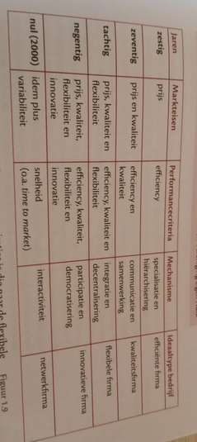

**1.3 economische kringloopmodel**

De wisselwerking tussen banken, producenten, overheid en consumenten

Mensen (kennis en ervaring) en middelen (machines, grondstoffen, energie) zijn de inputfactoren.

Die worden omgezet in producten en diensten (de outputfactoren).

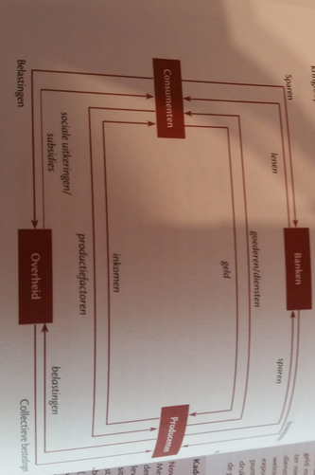

**Management:**  tot taak de inputfactoren te sturen om effectiviteit van de organisatie te vergoten.

**Organisatie-evenwicht**

Zowel interne als externe stakeholders gemotiveerd houden door middel van een juiste

Beloningsbalans

**1.4 het managementproces**

**Transformatieproces: veranderingspores**

Leiding heeft de taak de mensen en middelen zodanig in te zetten in het transformatieproces dat de

doelstellingen optimaal gerealiseerd worden.

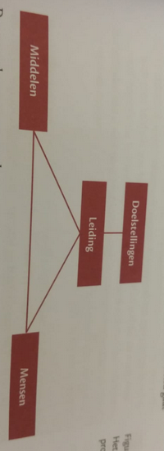

**1.4.beleidsvorming**

**1.4.2 structurering**

**1.5 beleidsuitgangspunten**

**Beleidsuitgangspunten:** de missie en visie vormen samen de beleidsuitgangspunten.

"De visie en missie zijn een belangrijke leidraad voor een bedrijf. Met een missie geef je aan wie je bent, wat je doet en wat je wilt bereiken. Het is een dieperliggende motivator of dieper doel. De missie blijft gedurende langere tijd hetzelfde en wordt afgeleid van de visie.

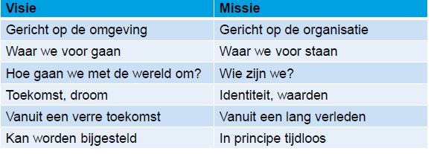

## Strategie

Een strategie geeft de route aan die een organisatie moet volgen om de doelstellingen te bereiken.

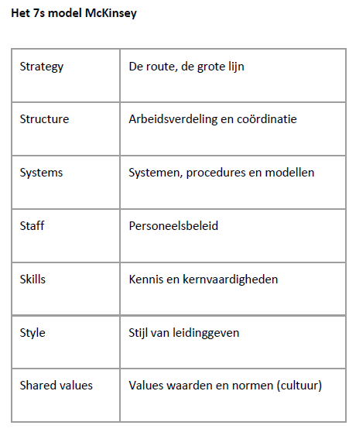

2. Strategy

Visie, misie, strategie en doelstelling

Micro = korte horizon operationeel.

Meso = midden tactisch

Macro = groot strategisch

**2.1.2 Soorten planning**

Planning, nu beslissen wat er in de toekomst moet gebeuren. Soorten planning:

• Niveau (concern, werkmaatschappij, afdeling, product)

• Tijdshorizon (kort, middellang en lang)

• mate van detail (strategisch, tactisch, operationeel)

• functioneel gebied (inkoop, productie, marketing, financiën, personeel)

**Strategie** : de route die de onderneming moet volgen om haar doelstellingen te realiseren.

**Planfase**: Hierin wordt de gekozen strategie uitgewerkt. (heeft betrekking op alle functionelen onderelen) (inkoop, productie, marketing, financiën, personeel)

**Uitvoering:** Het plan wordt uigevoerd, er zal gezette tijden een controle plaatsvinden om te bezien of de gefomulleede doelstelling wordt bereikt.

**2.2.1 Situatieanalyse**

**STRATEGISCH ontwikkelingsmodel**

Na het bepalen van de doelstelling, moet de 'huidige situatie' in kaart gebracht worden. Er moet nagedacht worden over het bedrijf (interne analyse) en de ‘wereld om het bedrijf’ (de markt, concurrenten, consumenten, etc.: de externe analyse). Daaruit vloeien sterktes en kansen die kunnen helpen om de doelstellingen te bereiken, en zwaktes en bedreigingen die het behalen van de doelstellingen in gevaar kunnen brengen. Op basis van deze analyse (strategische kloof) kan een strategie gevormd worden.

Vaak zijn er meerdere opties mogelijk en wordt er één optie gekozen die het beste is. Daarmee is de strategie bepaald en kan een planning opgesteld worden met concrete plannen. Er zal ten slotte periodiek gemonitord moeten worden of de doelstellingen behaald worden.

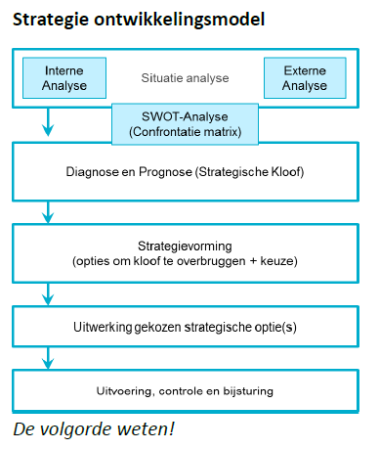

**Businessdefinition - Abell**

* Abell van vliegmaatschapij easyjet
* Omschrijving van welke klanten met welke producten worden bediend in hun behoefte
* Hier worden de marktgrenzen afgebakend door middel van drie polen:
  + Afnemersgroepen (wie)
  + Behoeften (wat)
  + Technolgie(hoe)

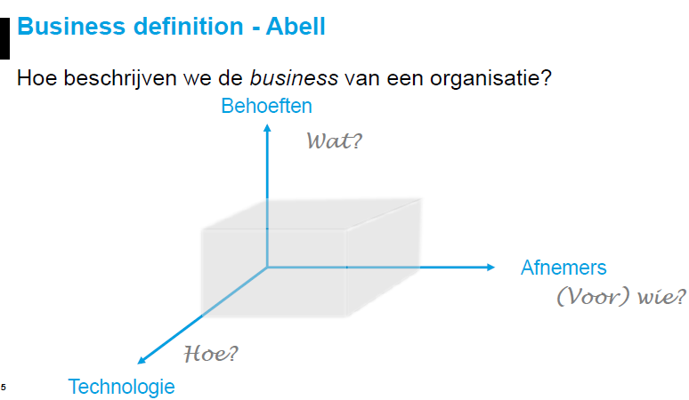 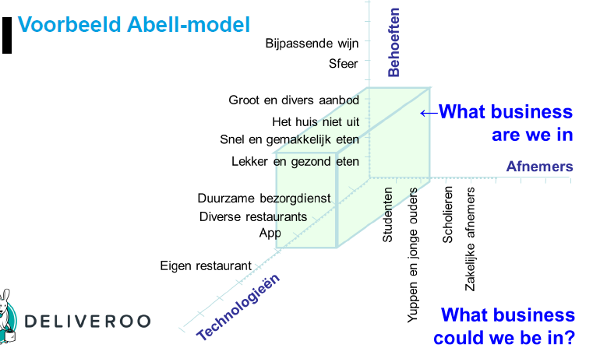

**2.2.2 Swot analyse**

Onderdeel van de SWOT-analyse waarbij sterkten en zwakten van de organisatie in verband worden gebracht met kansen en bedreigingen.

|  |  |  |
| --- | --- | --- |
| Intern=micro | S (strenght) | W (Weaknesses) |
| Extern=Macro en meso | O (oppertunities) | T (Threats) |

**Intern**

**Sterkte-zwakteanalyse (intern = micro)**

Kan betrekking hebben op niet-financiële prestaties en financiële prestaties (kan verder

worden geïnventariseerd, bv. naar product-marktcombinaties, geografische gebieden en naar

distributiekanalen).

**Optie 1: Porter**

Uitgebreide checklist van Porter voor het uitvoeren van een sterkte zwakteanalyse:

• Producten

• Distributie

• Kwaliteit van managemnet

• Financiele positie

• Onderzoek en developments

• Productie

**Optie 2: BCG-Model**

* Boston consulting group
* Model om product-marktcombinaties te positioneren

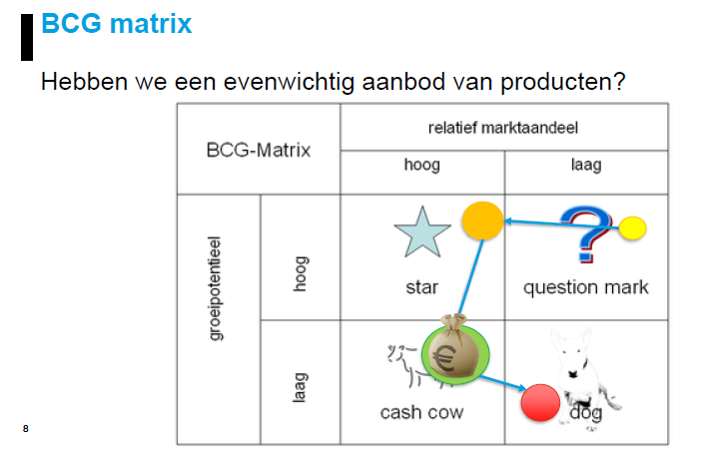

Alle producten die je maakt ,moet je kwijt kunnen in die analyse. Je begint eigenlijk vaak met question mark, is een innovatie. Bijv ik wil roeien op de fiets.

Als het lukt met de innovatie, dan wordt het een star. Hier is de innovatie oke.

Cash cow = kan bijna niet meer groeien, en hier verdien je veel op.

Dog = onderhoud aan lagacy aan onderhoudsystemen. Je doet bijv nog wat onderhoud aan deze systemen voor je klant relaties.

**Externe ontwikkelingen**

**Kansen-bedreigingenanalyse (extern = macro en meso)**

Onderzoek vindt plaats in de omgeving van de organisatie. Betrekking op externe (macro- en meso-)

ontwikkelingen.

**Macroanalyse**

Analyse van ‘de pest’-**omgevingsfactoren** (dus politieke, economische, sociale en technologische),

doorgaans voor een individuele organisatie niet beïnvloedbaar. Deze creeren kansen en bedreigingen en beinvloeden daarmee de onderneming.

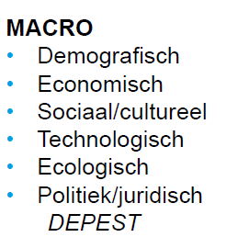

Demografische factoren

Veranderingen die zich voordoen in de omvang en de structuur (vergrijzing en ontgroening) van de

bevolking en om veranderingen in de bevolkingsconcentraties.

Economische factoren

Betrekking op beleid en ontwikkelingen die uiteindelijk invloed hebben op de koopkracht, zoals de

werkgelegenheid en inkomenspolitiek en de inflatie- en renteontwikkeling.

Politiek-juridische factoren

De houding van de politiek ten opzichte van organisaties – in het bijzonder het bedrijfsleven –.

Ecologische factoren

Ontwikkelingen die betrekking hebben op natuur en milieu.

Maatschappelijk verantwoord ondernemen

Ondernemen zonder blijvende schade aan te richten aan de mens en zijn omgeving.

Aandacht voor people, planet en profit is in evenwicht.

Sociaal-culturele factoren

Betrekking op veranderingen die zich voordoen in het waarde- en normenpatroon van een

samenleving of een deel daarvan (subcultuur). Bv. de gezondheidstrend en de thuiswerktrend.

Technologische factoren

Technologische veranderingen en vernieuwingen op verschillende terreinen die leiden tot nieuwe

producten en productieprocessen.

**Mesoanalyse**

Heeft betrekking op ontwikkelingen die zich voordoen bij de deelnemers in de **bedrijfskolom**

(afnemres, toeleveranciers en concurrenten) en de zogenoemde publieksgroepen

(vermogensverschaffers, media, lokale overheden, belangenorganisaties en de publieke opinie).

Monden uit in kansen en bedreigingen.

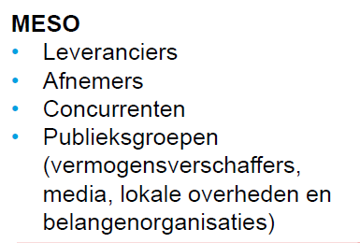

Toeleveranciers

Partijen aan de inputzijde

Afnemers

• Consumenten

• Niet-consumenten (wederverkopers, industriele afnemers, grootverbruikers en nonprofitorganisaties)

Concurenten

**Publieksgroepen**

Vermogensverschaffers (aandeelhouders)

Partijen die het eigen vermogen van een organisatie inbrengen.

Media

De media kan door berichtgeving de onderneming positief of negatief beinvloeden.

Lokale overheden

Bijv gemeenten scherpen of versoepelen regelgeving die voor de gemeente relevant is

Belangorganisaties

Bijv organisatie die de belangen van de consumenten behartigen (cosumentenbond). Zij oefenen invloed uit op de wrkenemers en de publuieke mening, imago en beleidvoering.

**Confrontatiematrix**

Oderdeel van de SWOT-analyse waarbij sterkten en zwakten van de organisatie in verband worden

gebracht met kansen en bedreigingen.

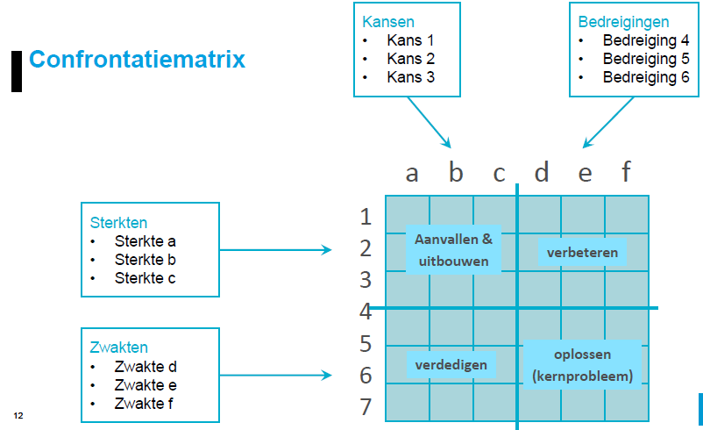

**2.2.3 Diagnose en prognose**

Gaat het erom in de analysefase verzamelde gegevens (macro, meso, micro) te interpreteren. De diagnose en de prognose maken de **strategische kloof** duidelijk. Hierin wordt het verschil getoond tussen de te behalen doelstellingen (winst/omzet) bij gewijzigd beleid en bij ongewijzigd beleid.

**2.2.4 Strategische opties**

**De concurrentiestrategieën van Porter**

• **Costleadership**. Producten tegen een zo laag mogelijke verkoopprijs aan te bieden om een zo

groot mogelijk marktaandeel te bereiken.

• **Differentiatie**. De onderneming probeert zich te onderscheiden van de concurrentie op een

of meer punten die de markt belangrijk vindt, zoals gebruiksgemak, styling en kwaliteit.

• **Focusstrategie**. De onderneming concentreert zich op kleine segmenten in de markt (niches)

die tot interessante segmenten kunnen uitgroeien. Voordeel: de onderneming heeft weinig

last van de grote concurrenten.

**\*Stuck in the middel:** v&d bijvoorbeeld, die had van alles wat.

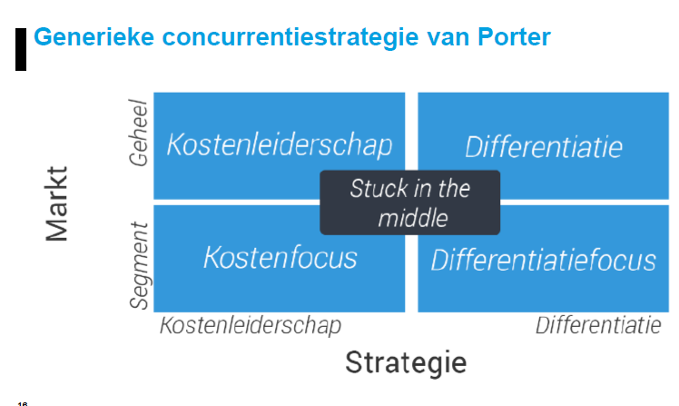

**De groeistrategieeen van ansoff**

**Hij heeft 4 opties om de strategische kloof te dichten. Zie hieronder**

• **Marktpenetratie**. Verkrijgen van een groter marktaandeel in een bestaande markt met

bestaande producten

• **Marktontwikkeling**. Met bestaande producten nieuwe markten bewerken (o.a. door meer te

gaan exporteren).

• **Productontwikkeling**. De bestaande markten bewerken met nieuwe producten. Bv.

innovaties of verbeteringen aan bestaande producten. (Google glass)

• **Diversificatie**. Een voor de onderneming volledig nieuw product op een volledig nieuwe

markt.

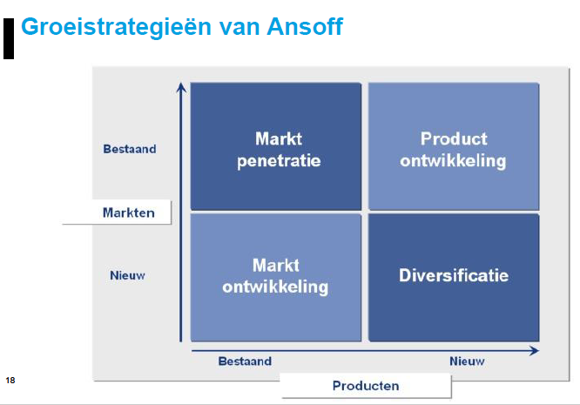

**De groeistrategieen: Integratie en differentiatie**

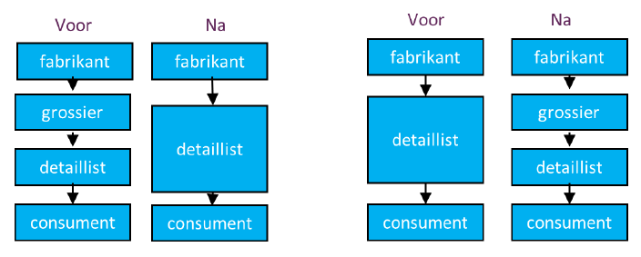

**Verticale achterwaartse**

De organisatie neemt een voorafgaande schakel in de

bedrijfskolom over. (supermarkt neemt vleesfrabriek over)

**Verticale voorwaartseintegratie**

De organisatie neemt een volgende schakel in de bedrijfskolom over. (fabrikant neemt detailhandelsbedrijf over).

**Horizontale Integratie**

Overname van een bedrijf op hetzelfde niveau in de bedrijskolom. (air france neemt klm over) vliegtuig

**Differentiatie**

Afstoten van een organisatie of een deel hiervan. (is tegenovergestelde aan integratie) Kan de wens liggen om alle aandacht te richten op de kernactiviteit, bijv betere concurrentiepositie krijgen.

**Strategieën gerelateerd aan marktpositie**

**Marktleider**. Grootste vertegenwoordigers in de markt

**Marktuitdager**. Ondernemingen met de ambitie een groter marktaandeel te verkrijgen. (willen marktleider worden)

**Marktvolger**. Deze kleinere ondernemingen kiezen voor een imitatiestrategie

**De modellen van Treacy & Wiersema**

